**МИНИСТЕРСТВО ОБРАЗОВАНИЯ**

**РЕСПУБЛИКИ БЕЛАРУСЬ**

**БЕЛОРУССКИЙ ГОСУДАРСТВЕННЫЙ УНИВЕРСИТЕТ**

**Факультет прикладной математики и информатики**

**Жуковский Павел Сергеевич**

**Создание VLAN и назначение портов**

Отчет по лабораторной работе № 12,

Вариант 5

(“Компьютерные сети”)

студента 2-го курса 13-ой группы

**Преподаватель**

**Бубен. И.В.**

**2020 г.**

Оглавление по пунктам выполнения

Вариант 5 3

Задания для индивидуального выполнения 3

1. Реализовать схему сети аналогичную приведенной на рисунке 1. 3

2. Присвоить имена хостам по правилу: например, вместо имени CompVLAN1-1 выбрать имя ФИО_VLAN_1 и так далее по аналогии. Имена подписать на схеме. 3

3. Выполнить настройку трех сетей VLAN на коммутаторе. 4

4. Проверить соединения. 7

5. Настроить маршрутизацию между VLAN. 10

6. Распечатать таблицу маршрутизации маршрутизатора до пинга хостов. 13

7. Проверьте подключение между узлами и маршрутизатором. 14

8. Распечатать и проанализировать таблицу Port Status Summary коммутатора, маршрутизатора и по крайней мере одного хоста в каждой VLAN. Прокомментировать то, что касается VLAN. Для доступа к таблицам можно воспользоваться инструментом – лупа. 14

9. Распечатать таблицу маршрутизации маршрутизатора после пинга хостов. Проанализировать и сделать выводы. Пинги можно проводить с помощью специального инструмента. 16

10. Отразите в отчете ответы на вопросы раздела 4. 17

11. Согласно вашему варианта задания в отчет поместите развернутый ответ на теоретический вопрос. 19

Теоретический мини коллоквиум 19

## Вариант 5

|  |  |  |  |
| --- | --- | --- | --- |
| **5** | **203.21.140.0/24** | **203.21.141.0/24** | **203.21.142.0/24** |

P.S. Почему-то в моём варианте была дана третья сеть **163.21.142.0/24**, что не очень удобно… Чтобы было все более-менее последовательно и удобно, я брал в качестве IP-адреса третьей сети 203.21.142.0/24.

## Задания для индивидуального выполнения

# **1. Реализовать схему сети аналогичную приведенной на рисунке 1.**

Реализовал схему:

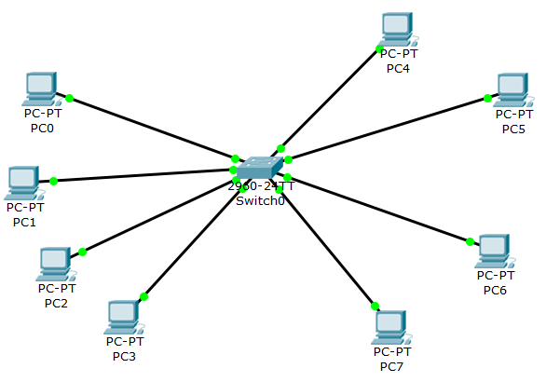

# **2. Присвоить имена хостам по правилу: например, вместо имени CompVLAN1-1 выбрать имя ФИО_VLAN_1 и так далее по аналогии. Имена подписать на схеме.**

Подписал имена:

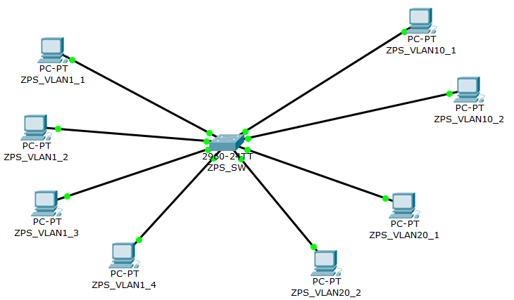

# **3. Выполнить настройку трех сетей VLAN на коммутаторе.**

Выполним настройку трёх сетей согласно варианту:

Таблица 1 1

|  |  |  |  |
| --- | --- | --- | --- |
| **Компьютер** | **IP-адрес** | **Маска подсети** | **Шлюз по умолчанию** |
| **ZPS_VLAN10_1** | 203.21.140.2 | 255.255.255.0 | 203.21.140.1 |
| **ZPS_VLAN10_2** | 203.21.140.3 | 255.255.255.0 | 203.21.140.1 |
| **ZPS_VLAN20_1** | 203.21.141.2 | 255.255.255.0 | 203.21.141.1 |
| **ZPS_VLAN20_2** | 203.21.141.3 | 255.255.255.0 | 203.21.141.1 |
| **ZPS_VLAN1_1** | 203.21.142.2 | 255.255.255.0 | 203.21.142.1 |
| **ZPS_VLAN1_2** | 203.21.142.3 | 255.255.255.0 | 203.21.142.1 |
| **ZPS_VLAN1_3** | 203.21.142.4 | 255.255.255.0 | 203.21.142.1 |
| **ZPS_VLAN1_4** | 203.21.142.5 | 255.255.255.0 | 203.21.142.1 |

Настройка хостов:

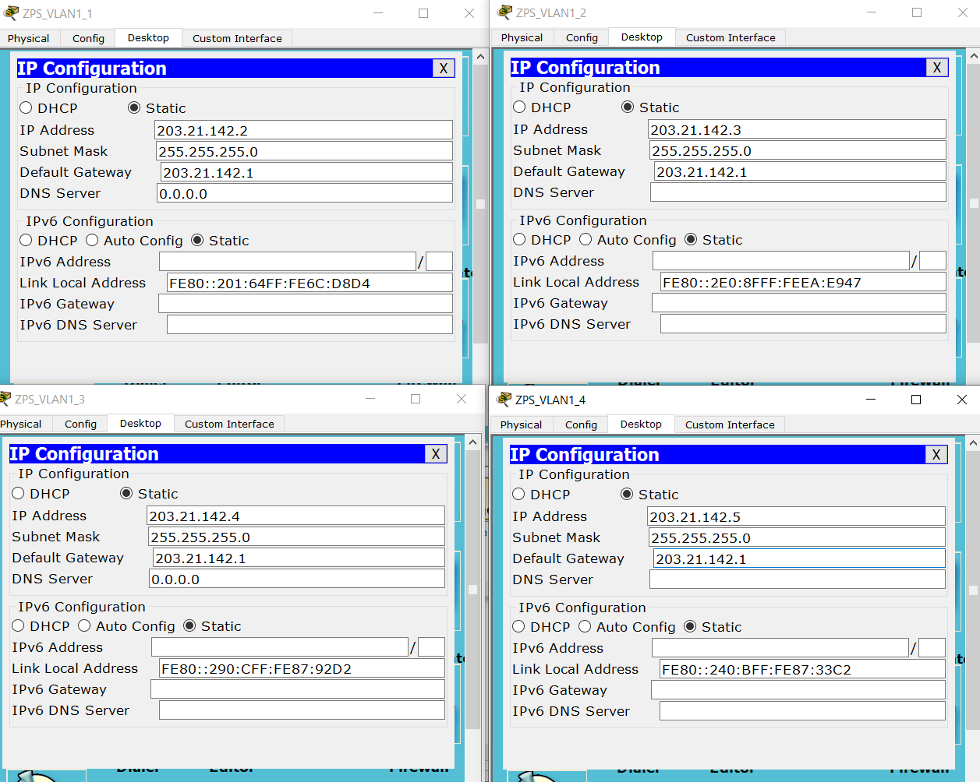

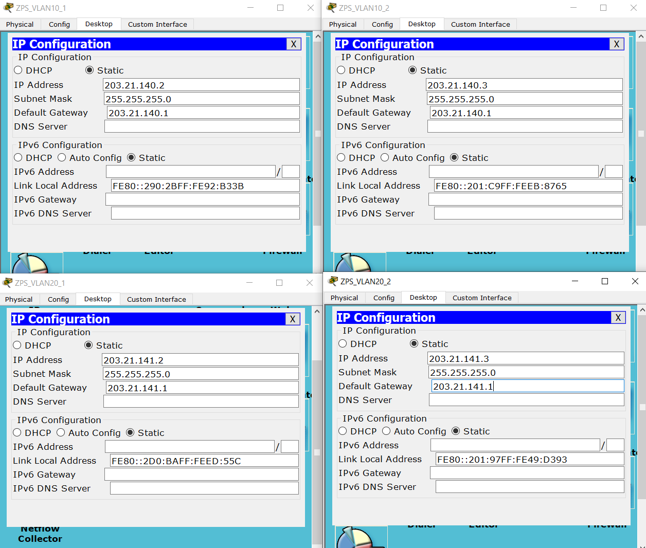

Настройка vlan1:

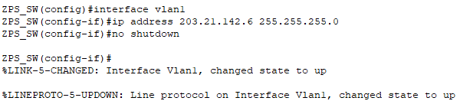

Я выдал адрес 203.21.142.6, т.к. соответствующие адреса 2, 3, 4, 5 уже заняты хостами. Теперь проведем настройку для наших VLAN10 и VLAN20:

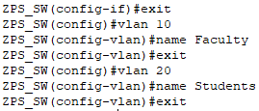

Также обозначим адрес шлюза по умолчанию:



Установим также соединения для сетей в VLAN10 и VLAN20:

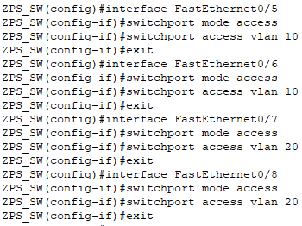

Напоследок сохраним текущую конфигурацию сетей:

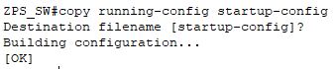

# **4. Проверить соединения.**

Проверим соединения между некоторыми хостами командой **ping**.

Для начала проверим соединения внутри сетей VLAN.

Между ZPS_VLAN1_1 и ZPS_VLAN_1_2:

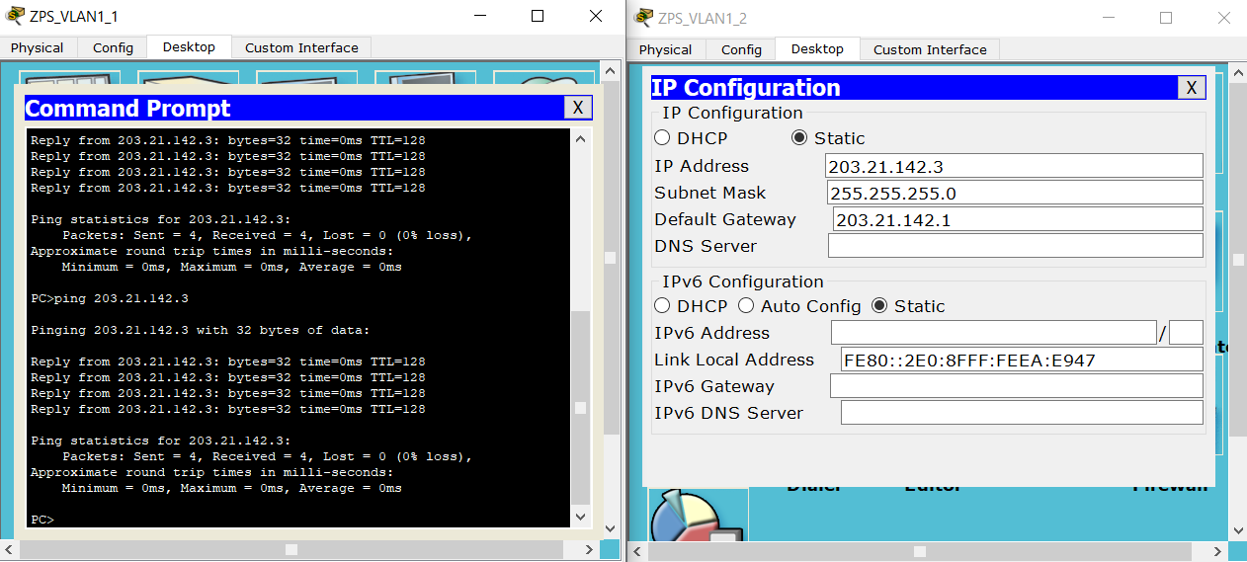

Между ZPS_VLAN10_1 и ZPS_VLAN_10_2:

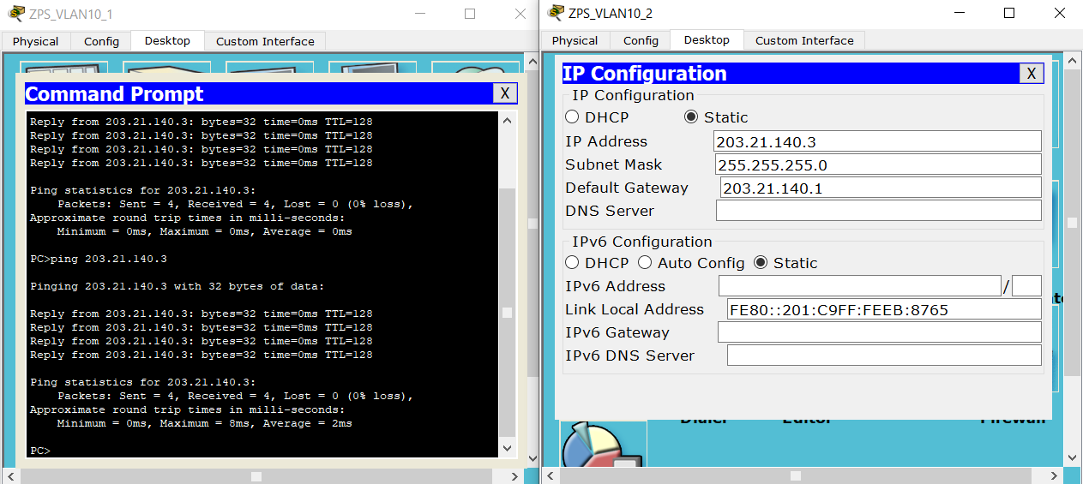

Между ZPS_VLAN20_1 и ZPS_VLAN_20_2:

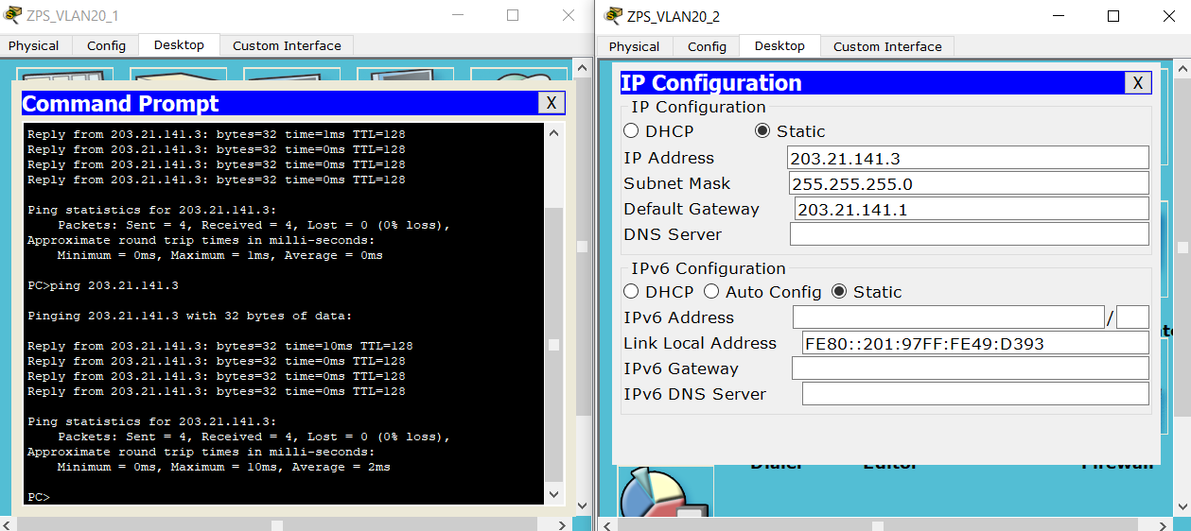

Как видно на картинках, внутри сетей соединение установлено корректно.

Теперь проверим соединение между сетями.

Между ZPS_VLAN1_1 и ZPS_VLAN_10_1:

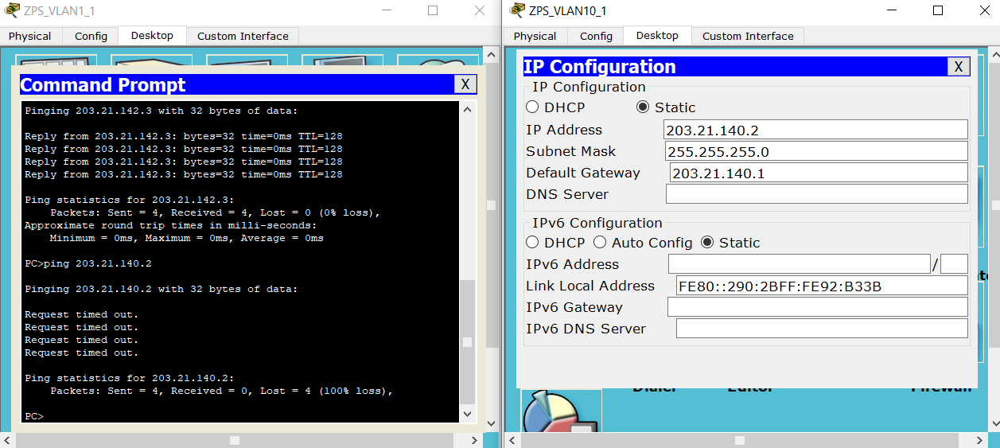

Между ZPS_VLAN1_1 и ZPS_VLAN_20_1:

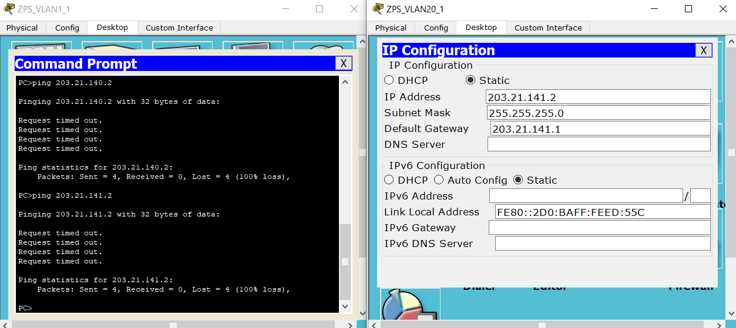

Между ZPS_VLAN10_1 и ZPS_VLAN_20_1:

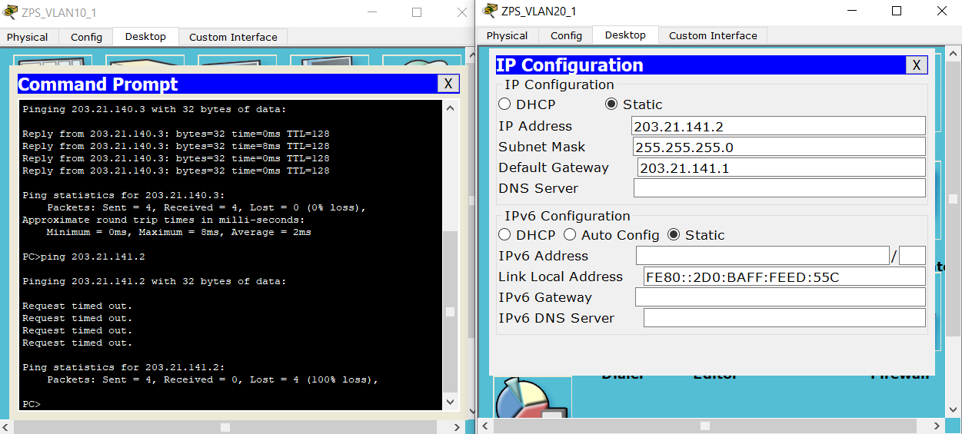

Как видно, между сетями VLAN соединения нет. Что ж, настроим эти сети в следующем пункте…

# **5. Настроить маршрутизацию между VLAN.**

Для начала добавим на схему роутер:

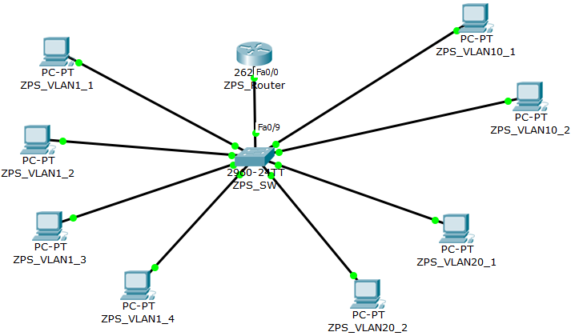

Для удобства, я назвал его ZPS_Router. Этот роутер (маршрутизатор) будет нашим посредником для связи между сетями VLAN. Проведем его настройку. Для начала настроим порты.

Настроим порт от маршрутизатора в свитче:

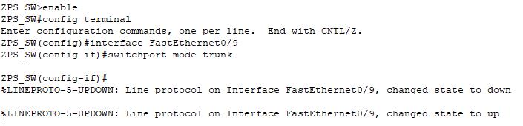

Теперь настроим порт в самом маршрутизаторе (сеть VLAN1):

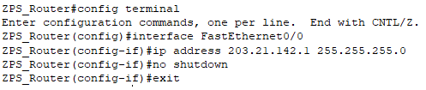

Настроим также для сетей VLAN10 и VLAN20 подынтерфейсы:

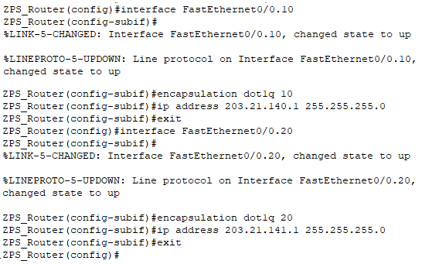

Проверим работу маршрутизации:

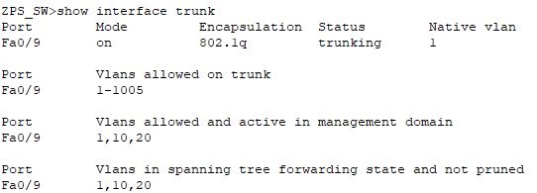

Можно заметить, что роутер видит наши VLAN-сети.

Выведем информацию с консоли роутера, полученную командой **show ip interface**:

FastEthernet0/0:

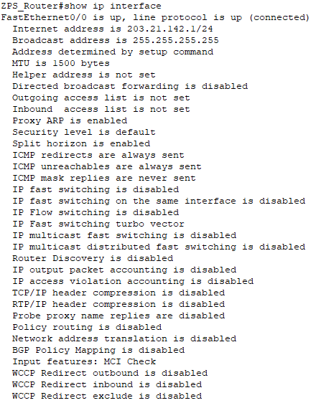

FastEthernet0/0.10:

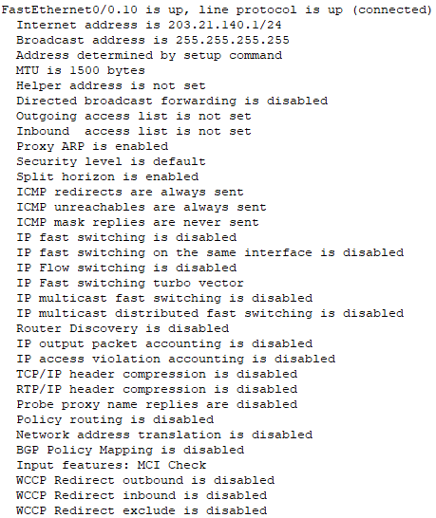

FastEthernet0/0.20:

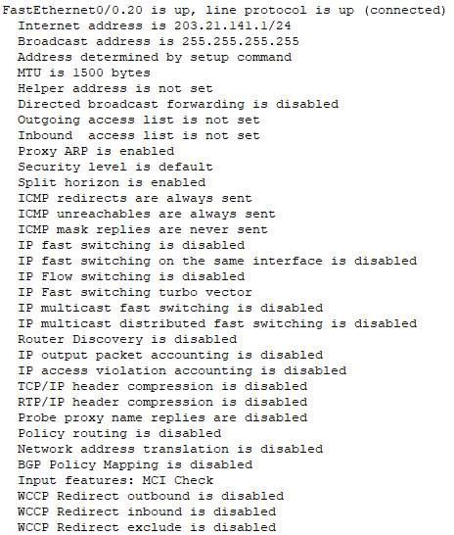

Также посмотрим информацию об интерфейсах командой **show ip interface brief**:

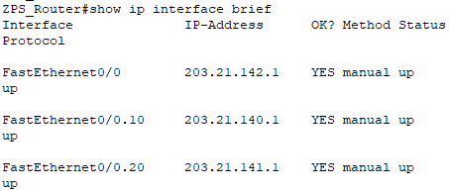

Можно окончательно убедиться, что порты (интерфейсы) мы настроили правильно.

# **6. Распечатать таблицу маршрутизации маршрутизатора до пинга хостов.**

Распечатаем таблицу маршрутизации уже знакомой нам командой **show ip route**:

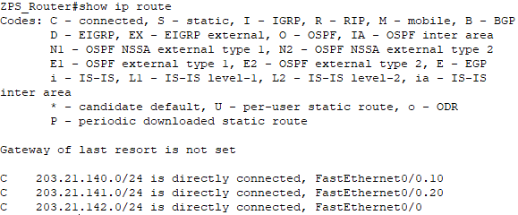

Мы вновь убеждаемся, что настройка прошла корректно.

# **7. Проверьте подключение между узлами и маршрутизатором.**

Для этого воспользуемся также давно известной нам командой **traceroute** (отметим, что для проверки связи между всеми подсетями достаточно проверить соединение лишь с одним из их хостов, соответственно у нас будет проверка подключения с тремя хостами из трех разных подсетей VLAN):

Проверка соединения с одним из хостов в подсети VLAN1:

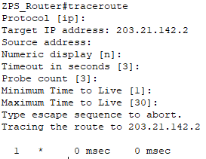

Проверка соединения с одним из хостов в подсети VLAN10:

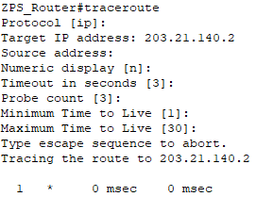

Проверка соединения с одним из хостов в подсети VLAN20:

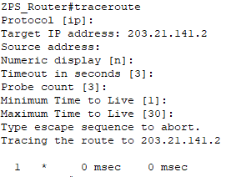

Мы можем наблюдать успешное подключение нашего маршрутизатора ZPS_Router ко всем подсетям VLAN.

# **8. Распечатать и проанализировать таблицу Port Status Summary коммутатора, маршрутизатора и по крайней мере одного хоста в каждой VLAN. Прокомментировать то, что касается VLAN. Для доступа к таблицам можно воспользоваться инструментом – лупа.**

Получим требуемые таблицы с помощью лупы…

Port Status Summary коммутатора ZPS_SW:

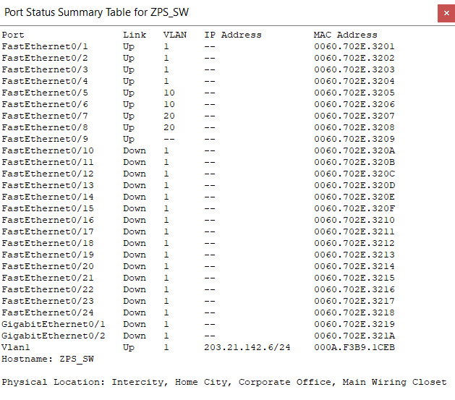

Port Status Summary маршрутизатора ZPS_Router:

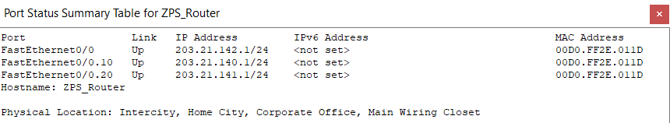

Выведем таблицы для одного из хостов в каждой подсети VLAN.

Port Status Summary хоста ZPS_VLAN1_1:

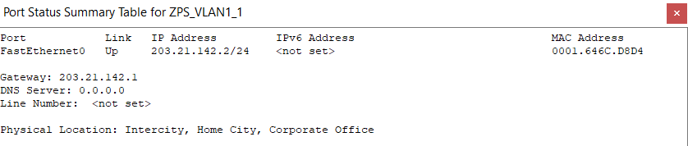

Port Status Summary хоста ZPS_VLAN10_1:

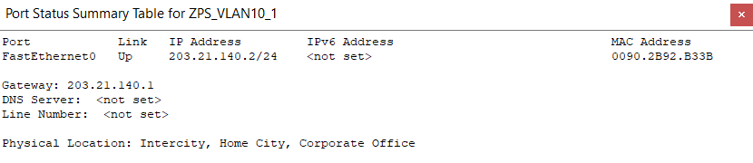

Port Status Summary хоста ZPS_VLAN20_1:

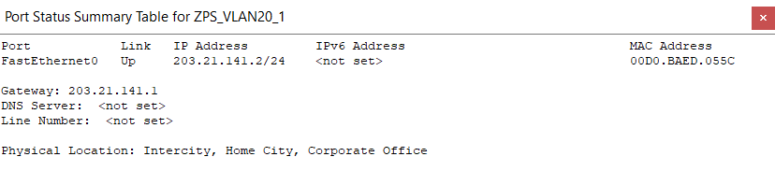

Тщательно проведя анализ таблиц, можно прийти к выводу, что настройка прошла успешно. Этому свидетельствуют правильно прописанные адреса и шлюзы у всех хостов, номера сетей VLAN для портов свитча, а также IP-адреса роутера. Также можно отметить, что соблюдается отсутствие одних и тех же номеров интерфейсов коммутатора и маршрутизатора, из-за чего они могут корректно работать.

# **9. Распечатать таблицу маршрутизации маршрутизатора после пинга хостов. Проанализировать и сделать выводы. Пинги можно проводить с помощью специального инструмента.**

Проведём пинги с помощью инструмента среды Cisco. Достаточно будет пропинговать три пары хостов из разных подсетей VLAN:

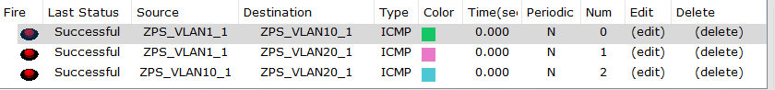

Также распечатаем таблицу маршрутизации после пингов (воспользуемся лупой снова):

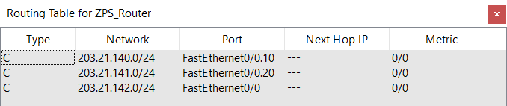

В общем-то, изменений нету, ведь мы дополнительно ничего не настраивали, а лишь проверяли целостность соединения между хостами.

# **10. Отразите в отчете ответы на вопросы раздела 4.**

1. Все ли другие порты коммутатора расположены во VLAN 1?

У коммутатора помимо задействованных нами портов осталось еще много, но я бы не сказал, что эти порты расположены во VLAN-1, более того, мы и не делали дополнительную настройку для этих портов.

2. Какие порты коммутатора расположены во VLAN 10?

Для подсети VLAN10 я задействовал порты FastEthernet0/5 и FastEthernet0/6.

3. Какие порты коммутатора расположены во VLAN 20?

Для подсети VLAN20 я задействовал порты FastEthernet0/7 и FastEthernet0/8.

4. Выполните эхо-запрос с ПК на коммутатор с адресом 203.21.142.6 (это адрес, соответствующий адресу из примера).

Выполним соответствующие запросы в последующих пунктах…

4.1. Были ли эхо-запросы с CompVLAN1-1 выполнены успешно?

Да, эхо-запросы были выполнены успешно:

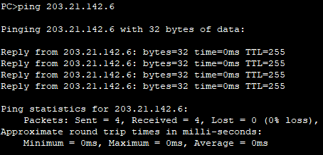

4.2. Были ли эхо-запросы с CompVLAN10-1 выполнены успешно?

Да, эхо-запросы были выполнены успешно:

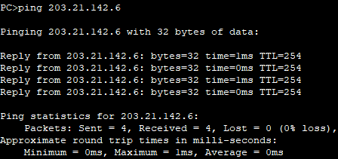

4.3. Были ли эхо-запросы с CompVLAN20-1 выполнены успешно?

Да, эхо-запросы были выполнены успешно:

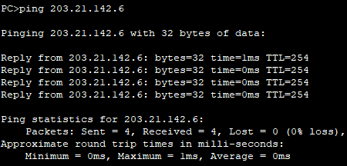

5. Выполните эхо-запрос с CompVLAN1-3 на CompVLAN10-2 и CompVLAN20-2.

Выполним соответствующие запросы в последующих пунктах…

5.1. Доступен ли CompVLAN10-2 для CompVLAN1-3?

Да, доступен:

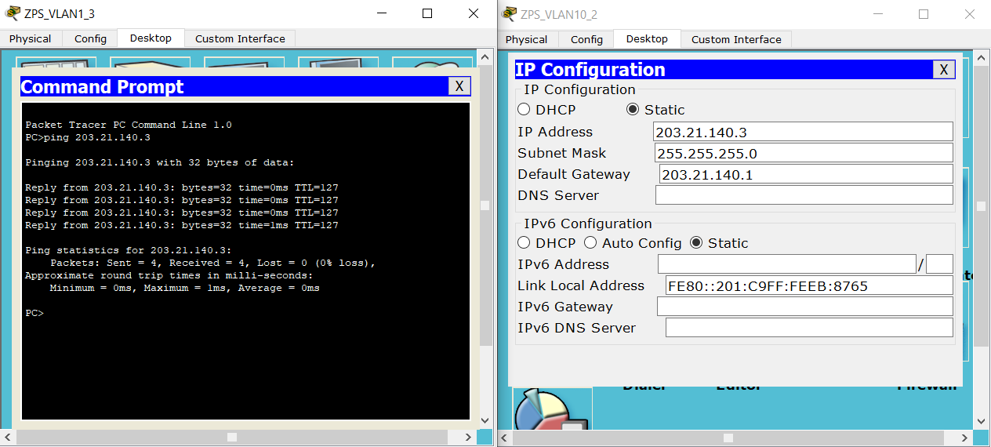

5.2. Доступен ли CompVLAN20-2 для CompVLAN1-3?

Да, доступен:

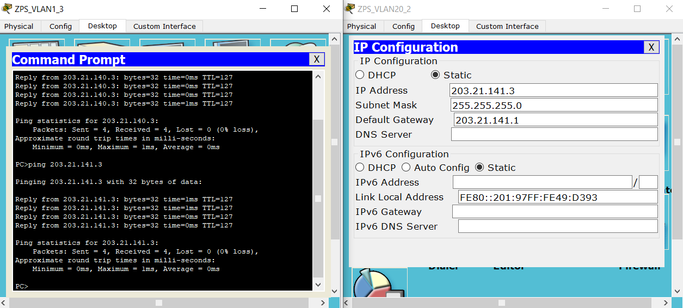

6. Почему CompVLAN1-3 **может** или **не может** установить связь с коммутатором, а с CompVLAN10-2 и CompVLAN20-2 **- да** или **нет?**

Начнём с того, что ко всем он **может** устанавливать связь, сейчас поясним, почему. С коммутатором (он же SPZ_SW) связь устанавливается, так как он и подключён к нему напрямую (с помощью FastEthernet0/3). А что касается остальных хостов, то к ним подключение возможно по причине настройки маршрутизации между подсетями VLAN с помощью роутера.

7. Компьютеры **могут** или **не могут** установить связь друг с другом. Почему?

Да, компьютеры (они же хосты) **могут** установить связь друг с другом, т.к. для них успешно произведена настройка подсетей VLAN.

# **11. Согласно вашему варианта задания в отчет поместите развернутый ответ на теоретический вопрос.**

Ответ описан ниже…

# **Теоретический мини коллоквиум**

Согласно варианту задания ответить на теоретический вопрос **письменно и вставить** в отчет.

**Вариант 5. О конвергенции протокола OSPF.**

Фотография с письменным ответом на вопрос:

